Các bài toán có yếu tố nhận dạng

Nguyễn Xuân Huy
Một số bài toán tin đòi hỏi sự phân biệt giữa đối tượng này với các đối tượng khác. Đó là lớp các bài toán nhận dạng. Nhận dạng một đối tượng đòi hỏi liệt kê các đặc trưng cho đối tượng đó sao cho ta có thể nhận biết được chúng. Việc liệt kê như vậy gọi là đặc tả đối tượng. Các dấu hiệu liệt kê trong đặc tả phải đủ nhỏ, đặc trưng và càng dễ thực hiện càng tốt. Bức tranh con kiến và bức tranh con voi khác nhau không phải ở kích thước. Người ta có thể vẽ một con voi nhỏ như hạt gạo và một con kiến to như cái thúng, vậy mà người xem vẫn nhận biết đâu là kiến đâu là voi. Chúng ta thử tìm các dấu hiệu đặc tả cho bài toán sau:
Bài toán 1: (TEFI) Hãy đếm số chữ cái mỗi loại trong số 4 chữ cái T, E, F và I. Các chữ cái nói trên được viết trong một tệp văn bản có tên TEFI.INP theo các quy tắc sau:
1. Các chữ đều thuộc loại IN HOA không chân.
2. Các nét chữ được viết bằng các dấu hoa thị (*) và là các nét đơn, tức là có độ dày là một dấu *.
3. Chiều dài của mỗi nét tối thiểu là 2 dấu *.
4. Các chữ không dính nhau: nét của chữ này cách nét của chữ kia ít nhất là một dấu cách.
5. Các nét ngang của cùng một chữ không dính nhau.
6. Tệp chỉ chứa các dấu hoa thị và dấu cách.
7. Chiều dài tối đa của mỗi dòng trong tệp là 70 ký tự.
8. Tổng số chữ cái có trong tệp có thể đạt tới 60000.
Dữ liệu ra ghi trong tệp văn bản TEFI.OUT gồm 4 số dt, de, df và di được viết trên một dòng cách nhau bởi dấu cách và biểu thị số lượng chữ cái mỗi loại theo thứ tự T, E, F và I.
Thí dụ:
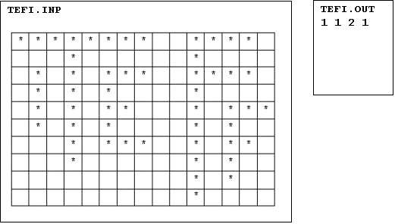
Bài giải:
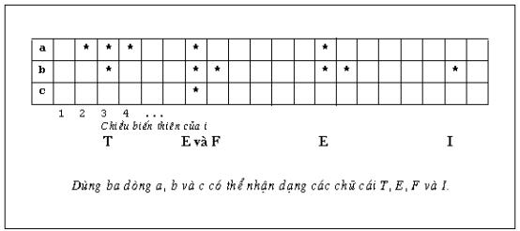
Gọi dt, de, df và di lần lượt là các biến đếm số lượng các chữ cái T, E, F và I có trong văn bản. Ta để ý rằng chữ T có chứa một “ngã ba” dọc để phân biệt với chữ E và chữ F cùng chứa một “ngã ba” ngang. Chữ I thì có “đầu nhọn”. Vậy ta có đặc tả đầu tiên sau đây:
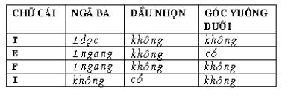
Từ đó rút ra:
dt = số lượng các "ngã ba" dọc trong văn bản
di = số lượng các "đầu nhọn" trong văn bản
E và F đều có 1 ngã ba ngang do đó tổng số chữ E và F chính là tổng số ngã ba ngang. Ta dùng biến dEF để đếm tổng này. Ta có:
dEF = số lượng các "ngã ba" ngang = tổng số chữ E và F.
Riêng chữ E có thêm góc vuông dưới nên
dE = số lượng góc vuông dưới.
Khi đó số lượng chữ F sẽ là hiệu của dEF và dE,
dF = dEF - dE.
Tổng hợp lại ta chỉ cần quản lý ba dòng đọc gần nhất là a, b và c theo thứ tự từ trên xuống. Gọi ss là hằng chứa dấu *, bl là hằng chứa dấu cách khi đó với mỗi vị trí i trên các dòng ta có thể đặc tả mỗi chữ như sau:
ChuT := (a[i]=ss) and (b[i]=ss) and (a[i-1]=ss) and (a[i+1]=ss);
ChuEF := (a[i]=ss) and (b[i]=ss) and (c[i]=ss) and (b[i+1]=ss);
ChuE := (a[i]=ss) and (b[i]=ss) and (c[i]=bl) and (b[i+1]=ss);
ChuI := (a[i]=bl) and (b[i]=ss) and (b[i-1]=bl) and (b[i+1]=bl);
Lúc đầu ta khởi trị cho 2 dòng a và b toàn dấu cách. Mỗi lần ta đọc một dòng của tệp vào biến c. Sau khi xử lý xong bộ ba a, b, c ta chuyển b vào a, c vào b để chuẩn bị đọc dòng mới vào c ở bước kế tiếp.
Ta cần chú ý rằng sau khi đọc xong và xử lý dòng cuối cùng của tệp ta còn phải làm một công việc nhỏ nữa. Đó là phát hiện góc vuông cuối cùng của chữ E. Do đó ta phải gán trị một dòng c chứa toàn dấu cách để xử lý bộ ba a, b, c cuối cùng này với mục đích duy nhất là đếm thêm các chữ E cuối cùng nếu có. Thủ tục cơ bản được mô tả trong đoạn trình dưới đây:
procedure run;
var i: byte;
begin
clrscr;
init;
while not eof(f) do
begin
docdong(c);
for i:=1 to mn do
if chuT(i) then inc(dT)
else if chuI(i) then inc(dI)
else if chuEF(i) then inc(dEF)
else if chuE(i) then inc(dE);
a:=b;
b:=c;
end;
fillchar(c,sizeof(c),BL);
for i:=1 to mn do
if chuE(i) then inc(dE);
finit;
end;
Chương trình thu được sẽ như sau:
uses crt;
const
fn = 'TEFI.IN4';
bl = ' '; { Dau cach }
mn = 70;
mn1 = mn+1;
ss = '*';
type
mang = array[0..mn1] of char;
var f: text;
dt,de,di,def: longint;
a,b,c: mang;
s: string[MN1];
procedure init;
begin
assign(f,fn);
reset(f);
dt:=0;
de:=0;
di:=0;
def:=0;
fillchar(a,sizeof(a),BL);
fillchar(b,sizeof(b),BL);
end;
procedure finit;
begin
close(f);
writeln(dt,BL,de,BL,def-de,BL,di);
end;
procedure docdong(var x: mang);
var i: byte;
begin
readln(f,s);
for i:=1 to length(s) do
x[i]:=s[i];
for i:=length(s)+1 to mn1 do
x[i]:=bl;
end;
function ChuT(i: byte): Boolean;
begin
ChuT := (a[i]=ss) and (b[i]=ss) and (a[i-1]=ss) and (a[i+1]=ss);
end;
function ChuEF(i: byte): Boolean;
begin
ChuEF := (a[i]=ss) and (b[i]=ss) and (c[i]=ss) and (b[i+1]=ss);
end;
function ChuE(i: byte): Boolean;
begin
ChuE := (a[i]=ss) and (b[i]=ss) and (c[i]=bl) and (b[i+1]=ss);
end;
function ChuI(i: byte): Boolean;
begin
ChuI := (a[i]=bl) and (b[i]=ss) and (b[i-1]=bl) and (b[i+1]=bl);
end;
procedure run;
var i: byte;
begin
clrscr;
init;
while not eof(f) do
begin
docdong(c);
for i:=1 to mn do
if chuT(i) then inc(dT)
else if chuI(i) then inc(dI)
else if chuEF(i) then inc(dEF)
else if chuE(i) then inc(dE);
a:=b;
b:=c;
end;
fillchar(c,sizeof(c),BL);
for i:=1 to mn do
if chuT(i) then inc(dT)
else if chuI(i) then inc(dI)
else if chuEF(i) then inc(dEF)
else if chuE(i) then inc(dE);
finit;
end;
begin
run;
readln;
end.
Bàii toán 2: (E xiếc) Hãy đếm số chữ E mỗi loại được viết chân phương hoặc quay đi một góc là bội của 90 độ. Các quy tắc viết được mô tả như trong bài toán 1.
Dữ liệu vào được ghi trong tệp văn bản EXIEC.INP. Dữ liệu ra ghi trong tệp văn bản EXIEC.OUT gồm 4 số ep (E phải), et (E trái), el (E lên) và ex (E xuống) được viết trên một dòng cách nhau bởi dấu cách và biểu thị số lượng chữ cái mỗi loại. Các từ ghép phải, trái, lên và xuống được tính theo hướng trỏ của 3 nét ngang.
